DIA 15 DE JULHO DE 2020 - 1ª SÉRIE EM - TURMA B

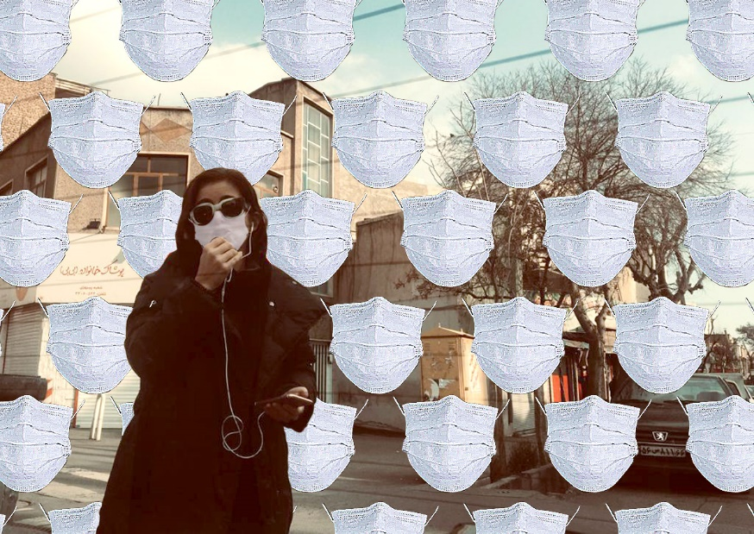

A OMS já incluiu o uso de máscaras pela população como um instrumento para a redução da contaminação pelo coronavírus.
Mas lembre-se: elas precisam ser trocadas a cada duas horas. Quando retornar às aulas presenciais, traga máscaras limpas para trocar e um saquinho para guardar as usadas.

Que a tarde de aulas seja bastante produtiva.

►1ª AULA: 13h -13:55’ - FÍSICA – PROFESSOR DENILSON SOUSA
CAPÍTULO 11 – COLISÕES MECÂNICAS

1° passo: Organize-se com seu material, livro de Física, caderno, caneta, lápis e borracha.
2° passo: Acesse o link disponibilizado no grupo da sala no WhatsApp para a aula na plataforma Google Meet sobre colisões mecânicas. O professor Denilson vai aguardar 5 minutos para iniciar a apresentação do conteúdo.

Caso não consiga acessar, comunique-se com a Coordenação e realize as ações abaixo. Somente depois, realize o 3º passo.

1-Abra o arquivo que o professor Denilson colocou no grupo da sala e faça o estudo minucioso das resoluções contidas nele.

2-Anote as suas dúvidas sobre as questões. Quando a videoconferência terminar o professor Denilson vai atender você por meio do WhatsApp.

3-O professor Denilson vai disponibilizar no grupo da sala, um link com a gravação da videoconferência. Assim que possível baixe essa gravação para esclarecer ainda mais a solução das questões.

3° passo: Copie as questões que o professor Denilson resolveu na aula de hoje no meet.
Durante a resolução dessas questões o professor Denilson vai tirar dúvidas no grupo de WhatsApp da sala.
*Envie foto dessas atividades para BETH GIRÃO. Escreva a matéria, seu nome e seu número em cada página.

►2ª AULA: 13:55’-14:50’ - INGLÊS – PROFESSORA MONNALYSA FONTINELE
CAPÍTULOS 8 AO 11 – ATIVIDADES DE REVISÃO

A aula de hoje será dedicada a revisarmos os capítulos 8 ao 11. A atividade será feita pelo portal SAS. Ela tem 20 questões, o que será suficiente para aprofundarmos o que aprendemos.

Passo 1 - Acesse o portal SAS;
Entre com seu log in e senha;
Clique no menu;
Clique em avaliações;
Avaliações da escola;
Escolha a tarefa chamada “atividade de inglês”.

Passo 2 - Você terá a aula toda para resolver as questões, pesquisando se caso for necessário. No final da aula, colocarei um gabarito no grupo do whatsapp.
A presença será feita pela atividade do portal SAS.

►3ª AULA: 14:50’-15:45’ -INT. TEXTUAL - PROFESSORA TATYELLEN PAIVA
CAPÍTULO 13 – LINGUAGEM DO CINEMA

Etapa 1 - Acesse o link Google Meet disponibilizado no grupo para o início da explicação sobre linguagem do cinema.
Caso não consiga acessar, comunique-se com a Coordenação e assista à videoaula no link abaixo. DEPOIS realize os passos seguintes.

https://youtu.be/kQ9unbuJcu4

Etapa 2- Faça a leitura do texto e visualize o trecho do filme "Vidas Secas".

Etapa 3- Realize a atividade da seção "Para compreender". - Livro SAS 04 -página 15 (questões 1 e 2)
*Envie foto dessas atividades para BETH GIRÃO. Escreva a matéria, seu nome e seu número em cada página.

Etapa 4 - Atente-se à correção da atividade.
Caso não consiga acessar a aula online, confira suas respostas pelo gabarito disponível no portal SAS, anote suas dúvidas e esclareça-as com sua professora na próxima aula.

►INTERVALO: 15:45’-16:10’

►4ª AULA: 16:10’-17:05’ - BIOLOGIA 1 - PROFESSOR GONZAGA MARTINS
REVISÃO DOS CAPÍTULOS 1 A 4 – PARA A AV. GLOBAL DE 1ª ETAPA
Passo 1 – Acesse este link: https://meet.google.com/ e acompanhe a revisão dos conteúdos significativos para AG de 1ªetapa.
O código será fornecido na hora da aula.
Caso não consiga acessar, comunique–se a coordenação. Inicie a revisão seguindo o roteiro a seguir. Assista às videoaulas de revisão e estude o conteúdo das páginas indicadas.

1. Cap. 1: Compostos inorgânicos e orgânicos. – Rever os conteúdos das páginas 5, 8, 14 e 15.
Videoaula sobre o assunto:
https://app.portalsas.com.br/sastv/#/channels/1/videos/6138

2. Cap. 2: Introdução à Citologia - Rever os conteúdos das páginas 25 e 26
Videoaula sobre o assunto:
https://app.portalsas.com.br/sastv/#/channels/1/videos/6133

Cap. 3. Membrana celular e citoplasma – Rever os conteúdos das páginas 31, 34, 35, 36 e 40
Videoaula sobre o assunto:
https://app.portalsas.com.br/sastv/#/channels/1/videos/6054

4. Cap.4: Núcleo e divisão celular – Rever os conteúdos das páginas 53 a 57
Videoaula sobre o assunto:
https://app.portalsas.com.br/sastv/#/channels/1/videos/6147

Passo 2 – Tarefa de Classe: Resolução do exercício no Google formulário.

►5ª AULA: 17:05’ – 18:00’ - FÍSICA – PROFESSOR DENILSON SOUSA
CAPÍTULO 11 – COLISÕES MECÂNICAS

1° passo: Organize-se com seu material, livro de Física, caderno, caneta, lápis e borracha.
2° passo: Acesse o link disponibilizado no grupo da sala no WhatsApp para a aula na plataforma Google Meet sobre colisões mecânicas. O professor Denilson vai aguardar 5 minutos para iniciar a apresentação do conteúdo.

Caso não consiga acessar, comunique-se com a Coordenação e realize as ações abaixo. Somente depois, realize o 3º passo.

1-Abra o arquivo que o professor Denilson colocou no grupo da sala e faça o estudo minucioso das resoluções contidas nele.

2-Anote as suas dúvidas sobre as questões. Quando a videoconferência terminar o professor Denilson vai atender você por meio do WhatsApp.

3-O professor Denilson vai disponibilizar no grupo da sala, um link com a gravação da videoconferência. Assim que possível baixe essa gravação para esclarecer ainda mais a solução das questões.

3° passo: Copie as questões que o professor Denilson resolveu na aula de hoje no meet.
Durante a resolução dessas questões o professor Denilson vai tirar dúvidas no grupo de WhatsApp da sala.
*Envie foto dessas atividades para BETH GIRÃO. Escreva a matéria, seu nome e seu número em cada página.

Finalizamos. Descanse.

